### 课时16　低压(气旋)与高压(反气旋)

### 课时精练

(2022·江苏连云港模拟)下图为“2020年3月我国部分地区某时刻的等压线分布图”。读图，完成1～2题。

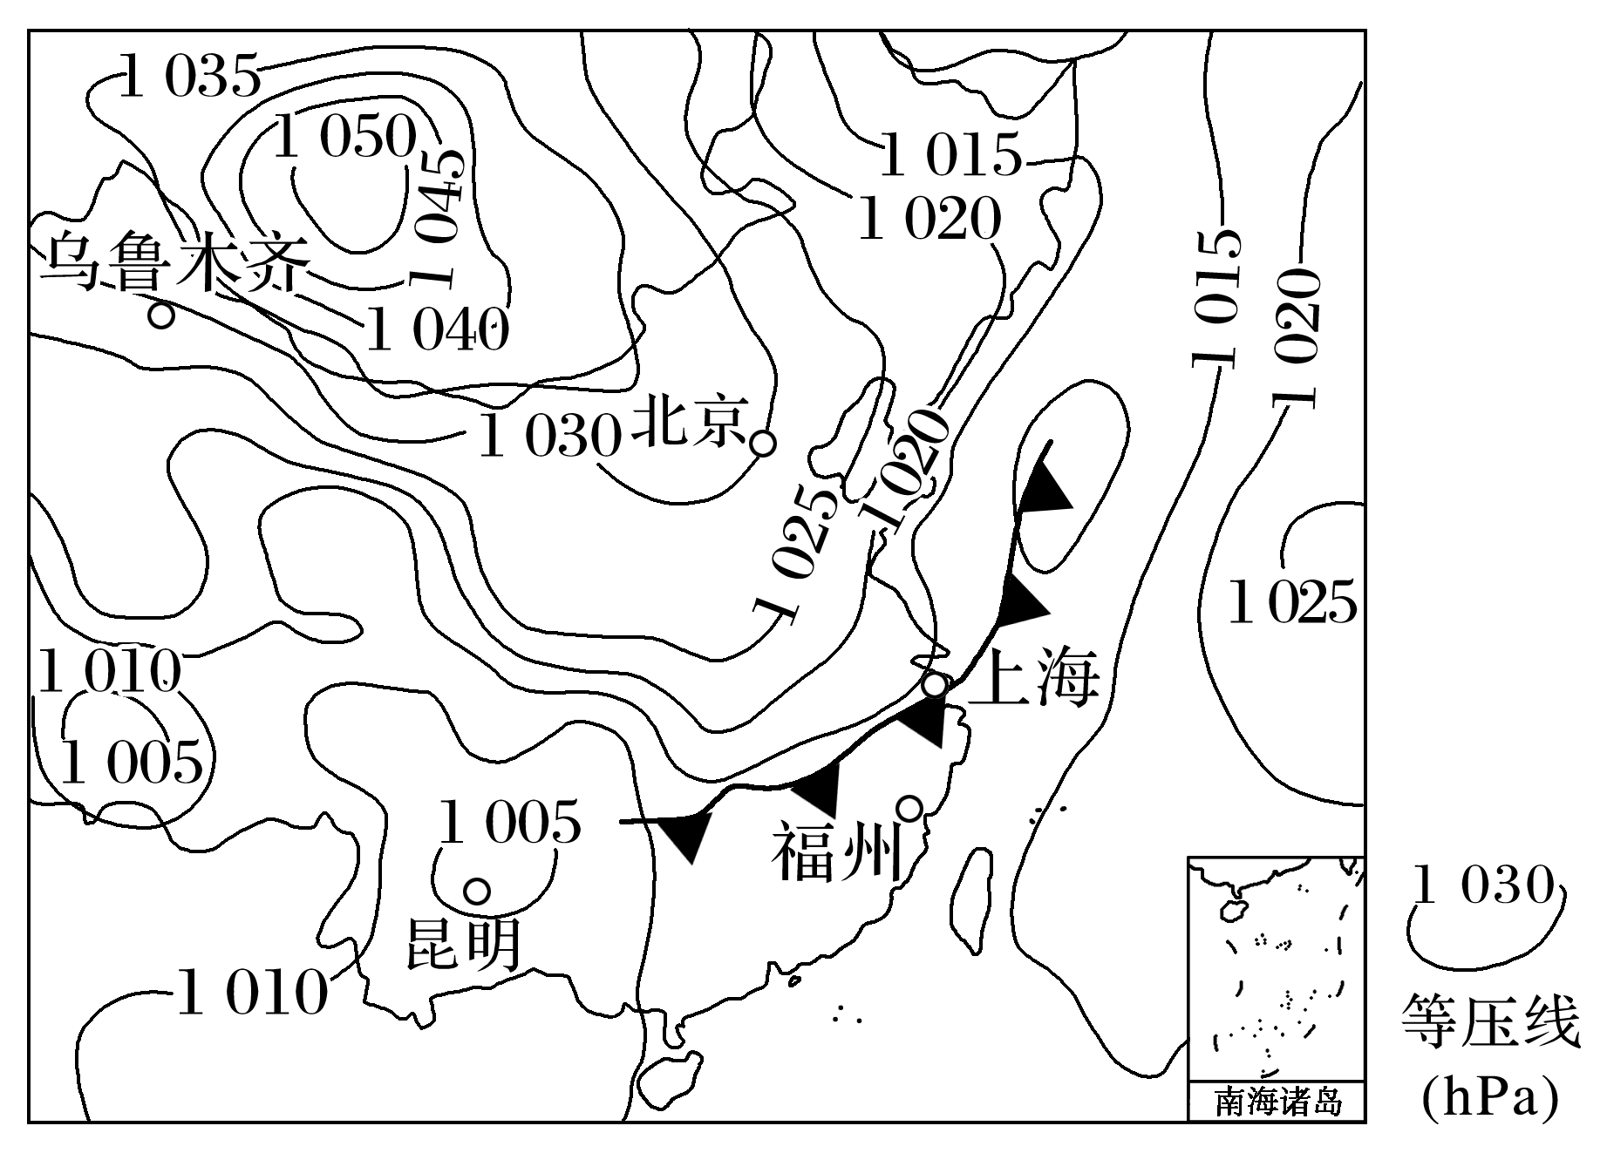

1．此刻，出现阴雨天气几率大的城市是(　　)

A．北京、上海 B．昆明、福州

C．上海、昆明 D．北京、乌鲁木齐

2．此时乌鲁木齐的风向最可能是(　　)

A．东北风 B．西北风

C．东南风 D．西南风

答案　1.C　2.A

解析　第1题，依据图中天气系统的分布可知，北京受高压脊控制，天气晴朗，故A、D错误；福州位于冷锋锋前，受暖湿气流控制，温度较高，无阴雨天气，B错误；上海受冷锋控制，在冷锋锋后，最有可能出现降温、阴雨天气；昆明位于低压中心，有可能出现阴雨天气。故选C。第2题，乌鲁木齐的东北侧有高压中心，气流从高压区流向低压区，受地转偏向力影响，乌鲁木齐风向是东北风，故选A。

温带气旋是出现在南北半球中高纬度地区的低压系统，其在发生、发展过程中因受热量和水汽的综合作用会不断移动。北极地区以南生成并向北移动进入极区的温带气旋，其活动轨迹夏季集中在陆地上，冬季则集中在海上，对中低纬度地区物质和热量向极地输送起着重要作用，并对北极地区大气、海洋和海冰的变化产生一定影响。下图为“1979～2014年在中纬度地区生成并向北越过70°N的温带气旋各季节向北移动纬距图”。据此完成3～5题。

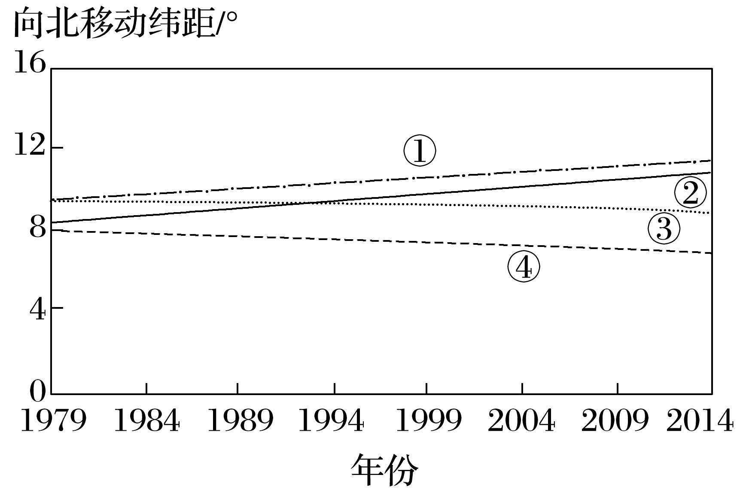

3．图示温带气旋经过地区最易出现的天气现象是(　　)

A．风和日丽 B．高温、暴雨

C．大风、降水 D．寒冷、晴朗

4．①④季节温带气旋向北移动纬距差别较大，其主要影响因素是(　　)

A．纬度位置 B．海陆因素

C．地形 D．盛行风

5．向北越过70°N的温带气旋数量持续增加会使北极地区(　　)

A．空气湿度降低 B．太阳辐射增强

C．冰川厚度降低 D．动植物数量减少

答案　3.C　4.B　5.C

解析　第3题，温带气旋属于低压系统，移动过程中常带来大风、雨雪天气，A、D错；高温、暴雨主要出现在低纬度地区，B错。故选C。第4题，结合材料可知，温带气旋在向高纬度移动的过程中会不断损失热量和水汽，如果所经地区热量和水汽充足，则温带气旋向北移动距离较远，反之，则向北移动距离较近。冬季，进入北极地区的温带气旋活动轨迹集中在海洋上，海洋温暖湿润，能持续为温带气旋补充热量和水汽，且洋面摩擦力较小，故温带气旋向北移动距离较远，对应①；夏季，进入北极地区的温带气旋活动轨迹集中在陆地上，与海洋相比，陆地南北温差大，且湿度较低，温带气旋在移动过程中热量和水汽难以得到补充，且摩擦力较大，因此移动距离较短，对应④。因此①④季节温带气旋向北移动纬距差别较大，其主要影响因素是海陆因素。第5题，结合材料可知，温带气旋能为北极地区带来热量和水分，加速冰川融化，增大空气的湿润程度，削弱太阳辐射；北极地区气候变得暖湿，动植物数量可能会增加，但北极熊等原始物种的生存环境发生变化，可能会导致原始物种数量减少，故无法判断北极地区动植物数量的变化。

6．阅读图文材料，完成下列要求。(12分)

每年6月份左右，长江中下游地区多持续性降水，因恰逢黄梅成熟时节，故被称为梅雨。南亚高压是强烈的高空暖性高压，盘踞在相对温暖的高空，夏季因高原增温强烈，一般位于青藏高原上空。梅雨期开始时，南亚高压向东移动到江淮流域上空，产生的下沉气流吸引西太平洋副热带高压与之相连，梅雨暂停。降雨停止后，南亚高压西撤，西太平洋副热带高压东撤，长江中下游再次处于暖湿气流和冷空气交绥地带，梅雨继续。因此，梅雨期降水具有间歇性。下图为梅雨形成示意图。

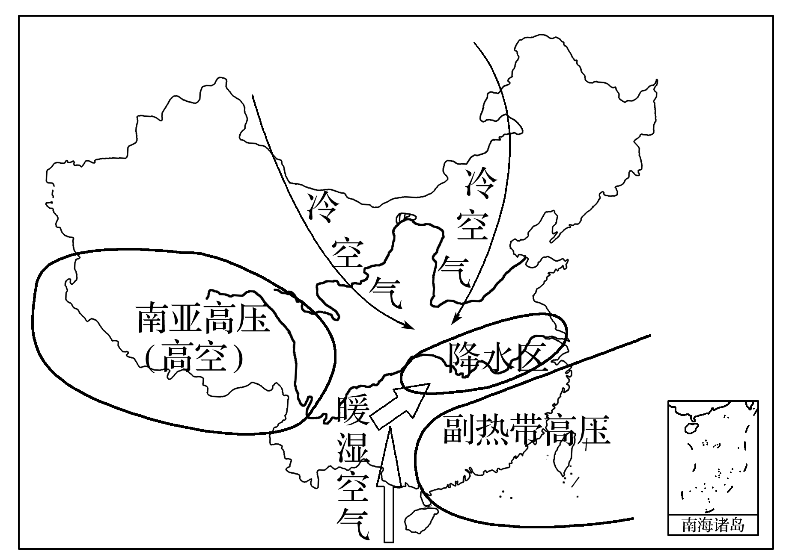

(1)简述长江中下游地区梅雨的形成过程。(4分)

(2)梅雨期开始时南亚高压东移，试对此作出合理的解释。(4分)

(3)简述梅雨暂停的原因。(4分)

答案　(1)来自西太平洋副热带高压外围的暖湿气流与来自北方内陆的冷空气相遇，在长江中下游地区势力大致相当，形成准静止锋，带来连续性降水。

(2)梅雨期间，降水量大，水汽在高空凝结，释放热量；高空气温上升，气压降低，吸引暖性的南亚高压东移。

(3)南亚高压和西太平洋副热带高压相连，气流下沉增温，水汽难以凝结；阻挡南下的北方冷气团与北上的海洋暖气团交汇，导致降水暂时中断，天气转晴。